Советы педагога-психолога
«Пока все дома: способы бережного взаимодействия»
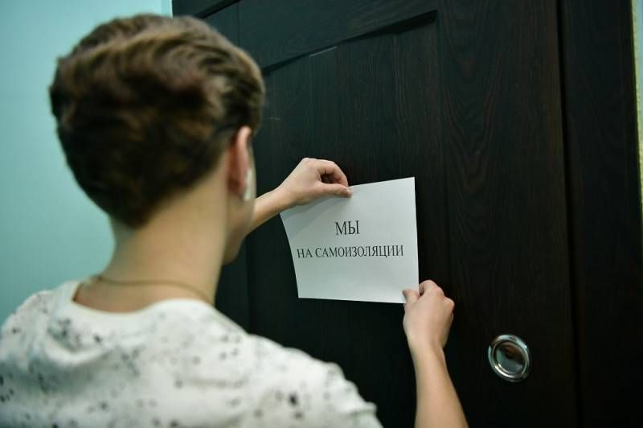
Уважаемые родители!
К тому, что происходит сейчас, можно относиться по-разному, но согласитесь, что это необычное время мы будем вспоминать всю жизнь. Самоизоляция – сложный период и для человечества в целом, и для отдельно взятой семьи. Оказалось, что не все мы готовы постоянно находиться вместе.
«Все дома» – время испытаний на прочность, потому что нынешняя ситуация для многих является стрессом. Никто не знает, сколько времени мы будем учиться и работать в таком режиме. Да и друг от друга мы тоже можем уставать. Так бывает, и это нормально. Выдержать постоянное присутствие друг друга можно, если бережно относиться друг к другу.
В зоне особого внимания
Нервозная обстановка в большей или меньшей степени оказывает воздействие на всех: и на детей, и на взрослых. Согласно исследованию швейцарского благотворительного фонда Pro Juventute, подростки больше всех страдают в условиях самоизоляции: они отрезаны от личного общения, коллектива, увлечений. Вместо налаженного с трудом привычного образа жизни они получают постоянные замечания и вторжения в личное пространство. Любой подросток стремится к самостоятельности, и быть под постоянным «присмотром» родителей для него порой невыносимо.
Раздражает подростков и возросшее напряжение в семье: чем нестабильнее обстановка, тем меньше хочется там находиться, и если у тинейджера еще нет ответственности и самоорганизации, то он будет предпринимать попытки нарушить все мыслимые запреты.
План такой…
Честно поговорите с подростком. Неправильно устанавливать правила без объяснения. Скажите, что понимаете, насколько сложно ему в экстренном порядке перестраиваться, и насколько сладок запретный плод: возможно, что и не хотелось бы ему сейчас гулять, если бы было можно. Назовите чувства, которые испытывает ваш повзрослевший ребенок: «ты злишься на весь мир» или «да, несомненно ситуация тревожит», и постарайтесь успокоить: «Не переживай, мы же вместе».
Не ругайте и не стыдите чадо за его негативные эмоции. Если бы он умел с этим справляться, то не был бы ребенком, поэтому взрослый нередко становится для него своеобразным контейнером для невыносимых эмоций. Получается, что родителям надо найти в себе силы выдерживать и подростковый негатив. Без требования «прекратить немедленно» и взывания к здравому смыслу. При сильных эмоциях здравый смысл отключается.
Ищите ответы на возникающие вопросы вместе — это расширит видение ситуации подростком и не только сблизит вас, но и покажет ребенку, что его считают равным. Да и вас такое общение успокоит. Эта тактика действенней, чем запреты.

Если подросток неохотно слушает вас и не идет на контакт, то придется неоднократно обсуждать необходимость соблюдения введенных правил, даже через недовольство. Твердо, спокойно, с сочувствием к его эмоциям, с обращением к своим переживаниям рассказывать, как вы со своей стороны справляетесь с этими малоприятными эмоциями. Убеждать, что знаете, что делать, как бы «делиться» своими спокойствием и благоразумием. И ему эти эмоции будут очень даже кстати!
СЛЕДУЕТ ПОМНИТЬ!
Безразличное или пренебрежительное отношение к проблемам подростка способно подтолкнуть его на необдуманный шаг.
Со стороны взрослых ребенок должен постоянно получать поддержку, особенно в периоды возрастных кризисов и эмоциональных переживаний.
10 ЗАПОВЕДЕЙ ХОРОШИХ РОДИТЕЛЕЙ!
Заповедь первая. Никогда не занимайся воспитанием в плохом настроении. Измените, стиль общения, перейдите на спокойный и вежливый тон и откажитесь от категоричных оценок и суждений. Поймите: ребенок имеет право на собственный взгляд, собственные ошибки и собственные выводы.
Заповедь вторая. Ясно определите, что вы хотите от ребенка, и объясните это ему, а также узнайте, что он думает по этому поводу.
Заповедь третья. В трудных ситуациях лучше всего не подсказывать готового решения, а показывать пути к нему и время от времени разбирайте с ребенком его правильные и ложные пути к цели.
Заповедь четвертая. Хвалите ребенка за каждый удачный шаг. Этим вы эмоционально поддержите его. Ребенок чувствует, что его достижения не остались незамеченными.
Заповедь пятая. Своевременно сделать замечание, оценить поступок сразу и сделать паузу – дать осознать услышанное.
Заповедь шестая. Главное – оценить поступок, а не личность. Для того чтобы указать ребенку на ошибку, не нужно вспоминать всю свою жизнь и все истории. Чем короче замечание – тем лучше.
Заповедь седьмая. Прикоснитесь к ребенку и тем самым дайте почувствовать, что сочувствуете его ошибке, верите в него, несмотря на оплошность. Дайте понять, что ошибки можно исправить.
Родители! Будьте великодушны: помогите своим детям найти с вами общий язык. Будьте особенно внимательны и наблюдательны, обращайте внимание на любые изменения в поведении своего ребенка. Любите друг друга. Не стесняйтесь говорить об этом, научитесь выражать свою любовь словами.
Эти слова ласкают душу ребенка...
- Ты самый любимый!
- Ты очень много можешь!
- Что бы мы без тебя делали!
- Расскажи мне, что с тобой?
- Я радуюсь твоим успехам!
- Чтобы ни случилось, твой дом – твоя крепость!
- Как хорошо, что ты у нас есть!

